Resolución parcial

1. Implementar la base de datos en Mysql (modo de consola - 1 punto), la base se debe encontrar en tercera forma normal. Una vez creado el esquema de la base de datos, se deben cargar la información necesaria para poder resolver el punto 3.
2. Primero se crea la posible tabla en Excel y se normaliza, así quedaría:  
   Interfaz de usuario gráfica, Aplicación, Tabla, Excel

   Descripción generada automáticamente
3. Ahora se muestra el Diagrama Físico Resultante: 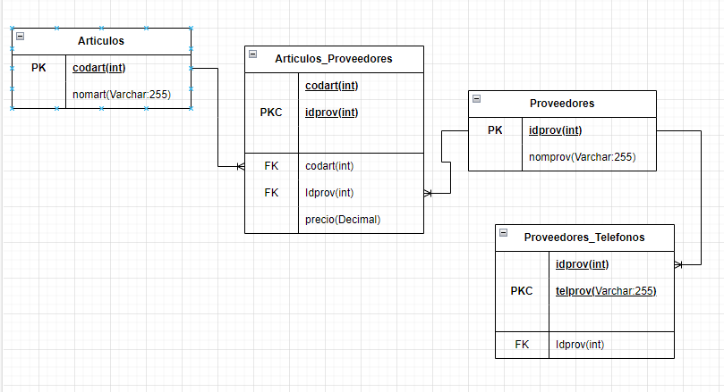
4. Preparamos el código sql el cual es el siguiente:

CREATE DATABASE parcial3;

USE parcial3;

CREATE TABLE Articulos (

codart INT AUTO_INCREMENT PRIMARY KEY,

nomart VARCHAR(255) NOT NULL

);

CREATE TABLE Proveedores (

idprov INT AUTO_INCREMENT PRIMARY KEY,

nomprov VARCHAR(255) NOT NULL

);

CREATE TABLE Proveedores_Telefonos (

idprov INT,

telprov VARCHAR(20),

PRIMARY KEY (idprov, telprov),

FOREIGN KEY (idprov) REFERENCES Proveedores(idprov)

);

CREATE TABLE Articulos_Proveedores (

codart INT,

idprov INT,

precio DECIMAL(10, 2) NOT NULL,

PRIMARY KEY (codart, idprov),

FOREIGN KEY (codart) REFERENCES Articulos(codart),

FOREIGN KEY (idprov) REFERENCES Proveedores(idprov)

);

1. Uso en mysql modo consola:  
   Texto

   Descripción generada automáticamente

2. Crear la aplicación en el lenguaje de su preferencia, de manera que podamos gestionar los datos de manera eficiente.

Rta:Se usara Python y se usara html para mostrar de forma grafica y se conectara a la base de datos video de aplicación:

1. La aplicación debe poder realizar las siguientes consultas (2 puntos) • obtener los nombres de los proveedores que suministran el articulo 1 • obtener los nombres de los artículos suministrados por el proveedor cuyo código es 10 • obtener la identificación y el nombre de todos los proveedores • obtener un listado completo de artículos incluyendo por cada articulo el nombre del proveedor.

